Депутаты Городской думы города Ижевска 7 созыва

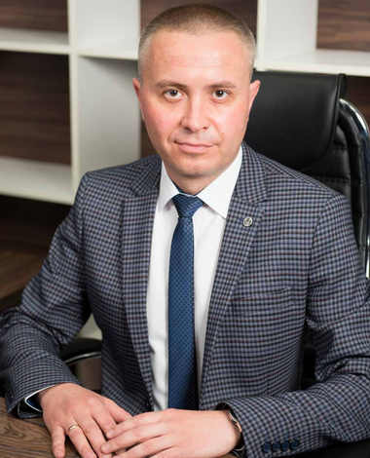
Александров Кирилл Михайлович
Руководитель фракции КПРФ

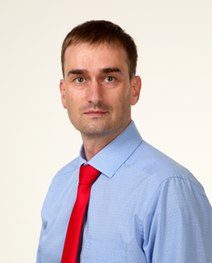
Балобанов Ярослав Викторович

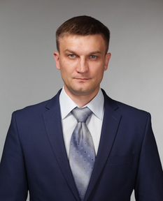
Баталов Алексей Валерьевич

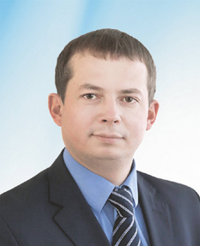
Батов Андрей Александрович

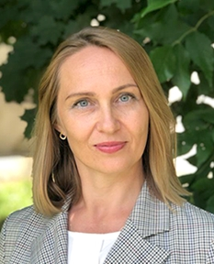
Бобылева Мария Геннадьевна
Заместитель Председателя Городской думы города Ижевска

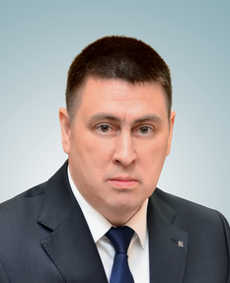
Богуцкий Степан Викторович

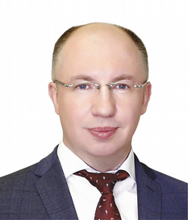
Вычужанин Дмитрий Владимирович

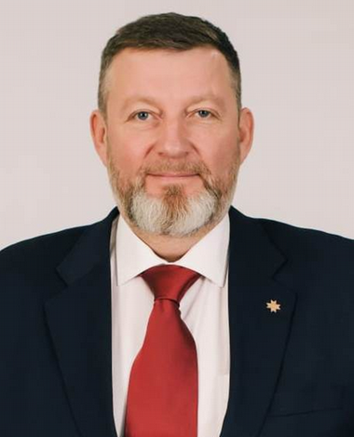
Гарипов Алексей Владимирович

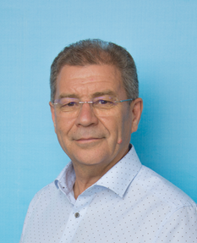
Гасов Владимир Рашитович

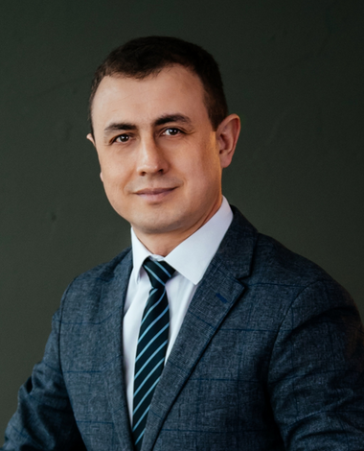
Головин Александр Юрьевич

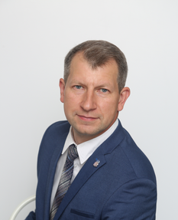
Городилов Антон Вячеславович

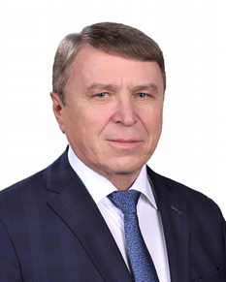
Губаев Фарит Ильдусович
Председатель Городской думы города Ижевска

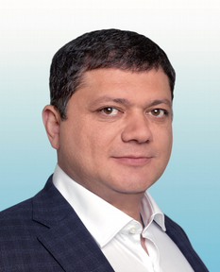
Гумбатов Бахруз Али оглы

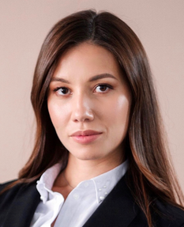
Дегтерёва Марина Раилевна

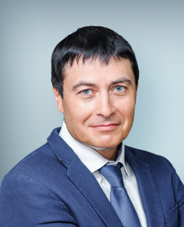
Зиннатуллин Альфред Ахнафович

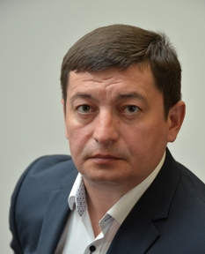
Зюзин Андрей Николаевич
Заместитель Председателя Городской думы города Ижевска

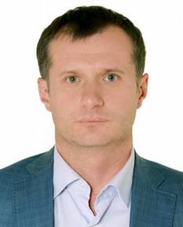
Кривоногов Сергей Владимирович

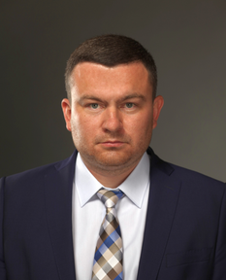
Кузнецов Алексей Павлович
Руководитель фракции "ЛДПР"

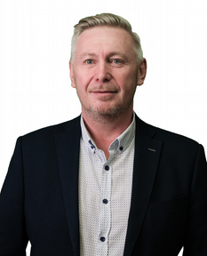
Ломаев Борис Михайлович

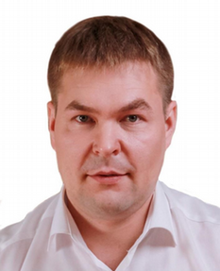
Назаров Денис Николаевич

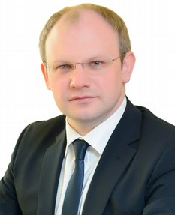
Никонов Дмитрий Владимирович

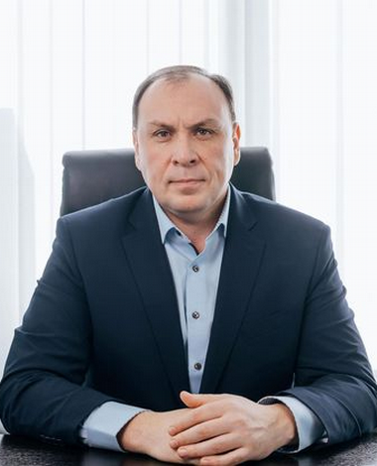
Почепцов Михаил Юрьевич

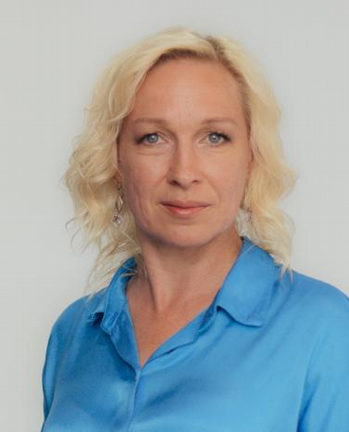
Нужина Марина Леонидовна

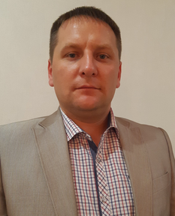
Редькин Виктор Александрович
Руководитель фракции "Справедливая Россия"

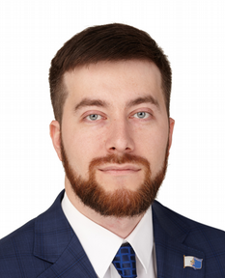
Санников Николай Вячеславович

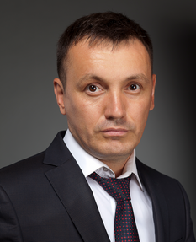
Светлаков Александр Вячеславович

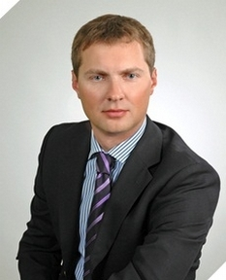
Стыценко Игорь Сергеевич

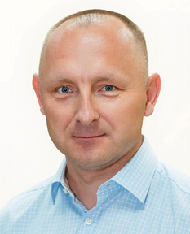
Тарасов Сергей Владимирович

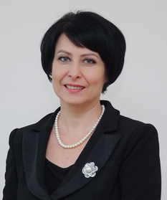
Таранникова Жанна Владимировна

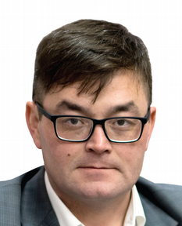
Фомин Алексей Юрьевич

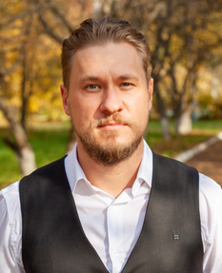
Хлебников Алексей Сергеевич

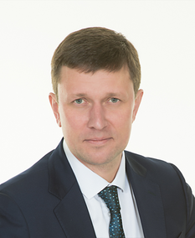
Чечин Кирилл Михайлович

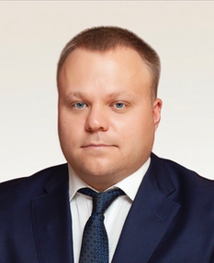
Шабалин Сергей Александрович

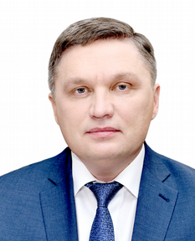
Швецов Николай Валентинович
Заместитель Председателя Городской думы города Ижевска, Руководитель фракции "Единая Россия"

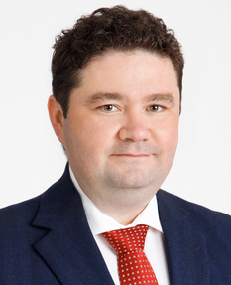
Широбоков Станислав Анатольевич

